ROS

安装：
http://wiki.ros.org/kinetic/Installation/Ubuntu

commands
roswtf # 检测环境变量、安装的文件以及运行的节点
rospack list
rospack find package-name
rosls package-name
roscd package-name
rosnode list
rosnode info node-name
rosnode kill node-name
rosnode cleanup
rostopic list
rostopic echo topic-name # rostopic echo /turtle1/cmd_vel
rostopic hz topic-name
rostopic bw topic-name
rostopic info topic-name
rostopic pub –r rate-in-hz topic-name message-type message-content
#rostopic pub –r 1 /turtle1/cmd_vel geometry_msgs/Twist ’[0,0,0]’ ’[0,0,1]’
rosmsg show message-type-name

ROS turtle_sample
roscore #启动节点管理器
rosrun turtlesim turtlesim_node
rosrun turtlesim turtle_teleop_key
#rosrun package-name executable-name
#rosrun package-name executable-name __name:=node-name
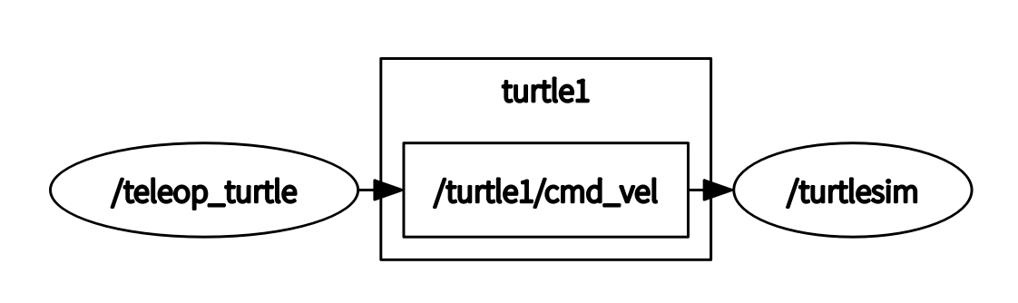

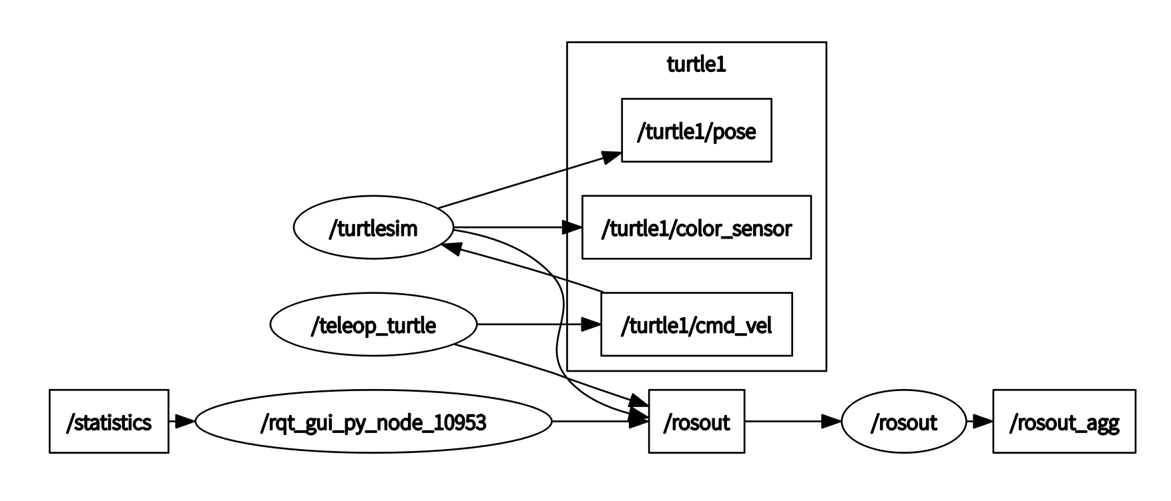

开发程序
- 创建工作区：mkdir ws_name、mkdir ws_name/src
  - 创建功能包：catkin_create_pkg package-name #catkin_create_pkg agitr
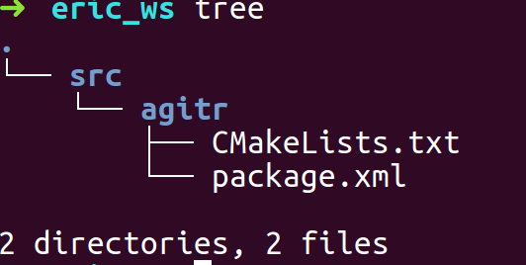

  - 编写代码
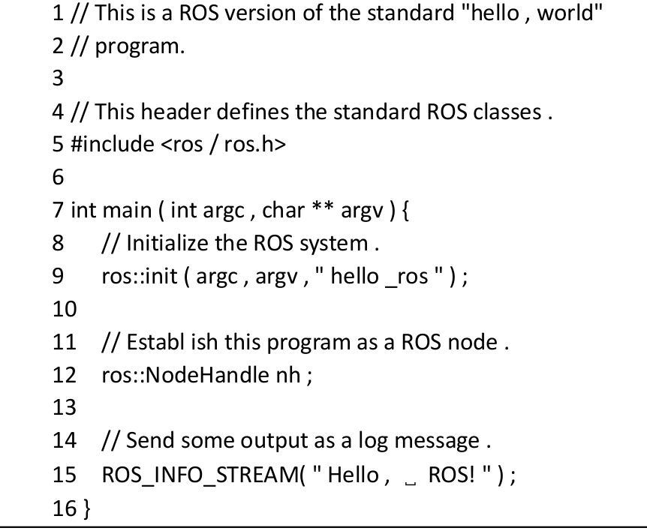

创建此对象会将程序注册为ROS节点管理器的节点

- 编译程序

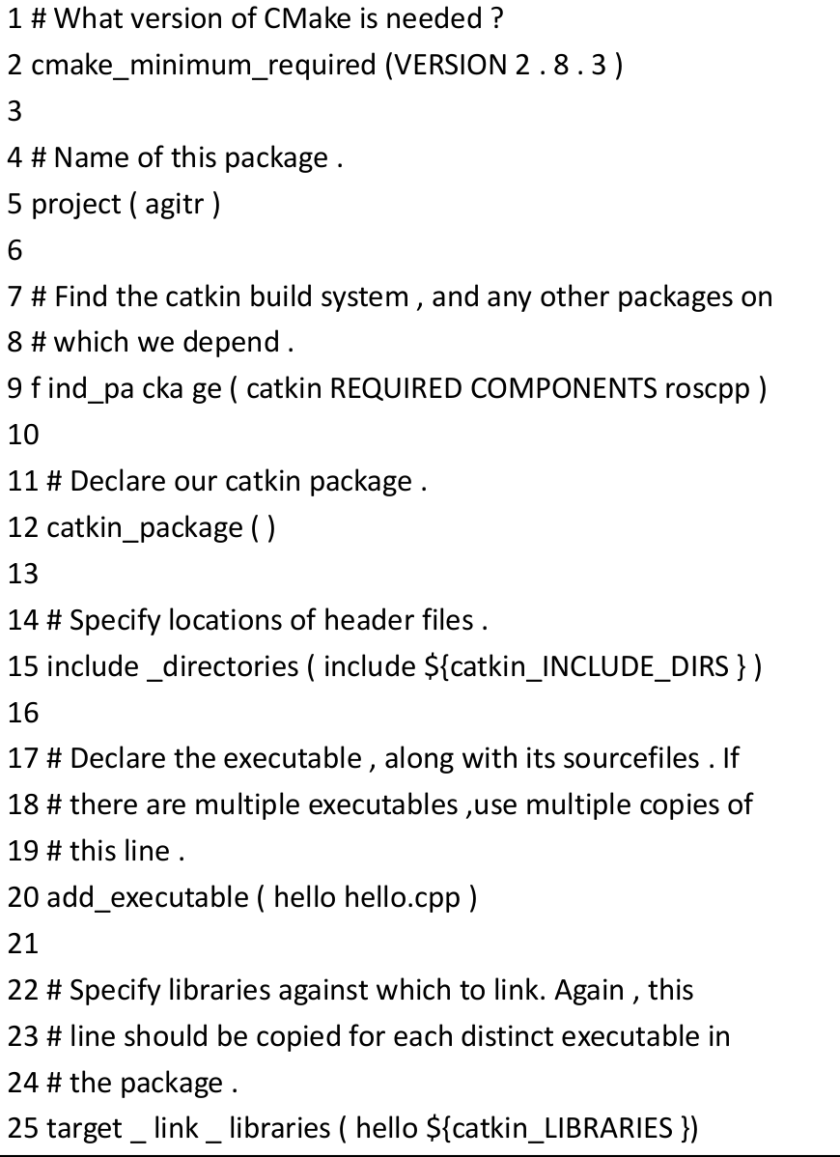

- 编译工作区
catkin_make
- Sourcing setup.bash
source devel/setup.bash
#设置了若干环境变量,从而使 ROS 能够找到你创建的功能包和新生成的可执行文件
- 执行程序
rosrun agitr hello

发布消息

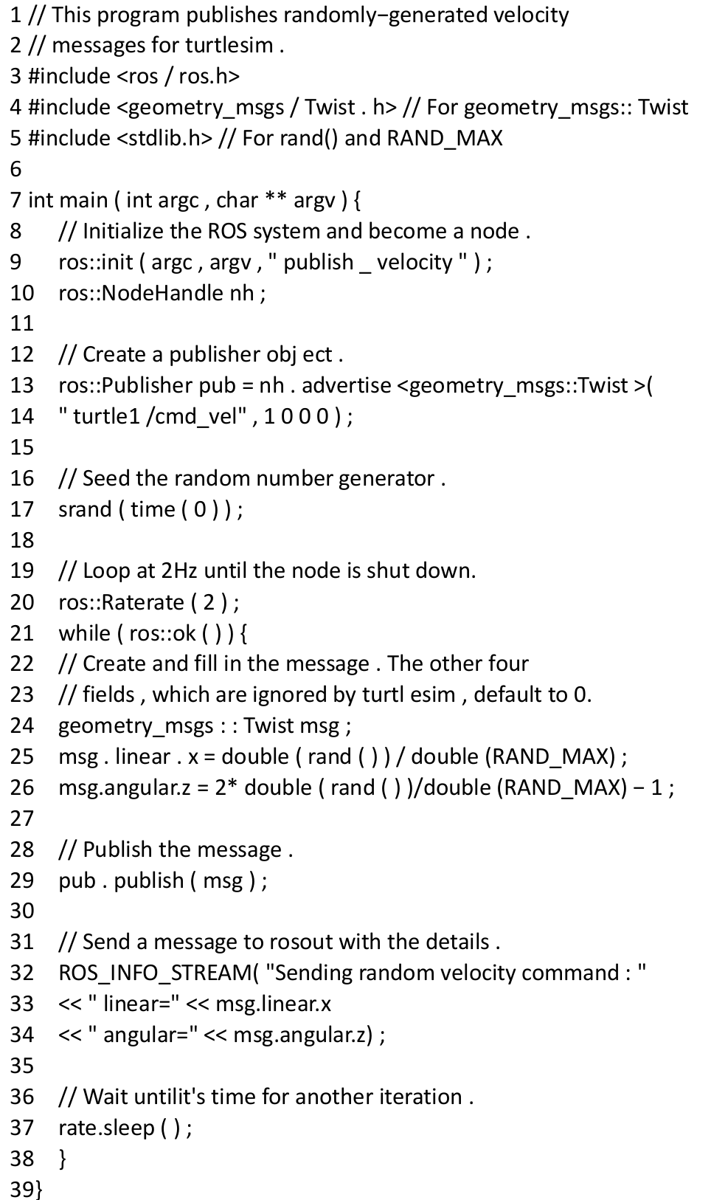

创建发布者：ros::Publisher pub = node_handle.advertise<message_type>(
topic_name, queue_size);

发布消息

订阅消息
- ROS_***_STREAM #message 可处理 C++中标准输出流(ostream)中的各种表达式如 std::cout
- ROS_*** #类似格式输出函数printf
- ROS_***_STREAM_ONCE
- ROS_***_STREAM_THROTTLE(interval, message) # 频率受控
- ***：DEBUG/INFO/WARN/ERROR/FATAL
- 输出到控制台

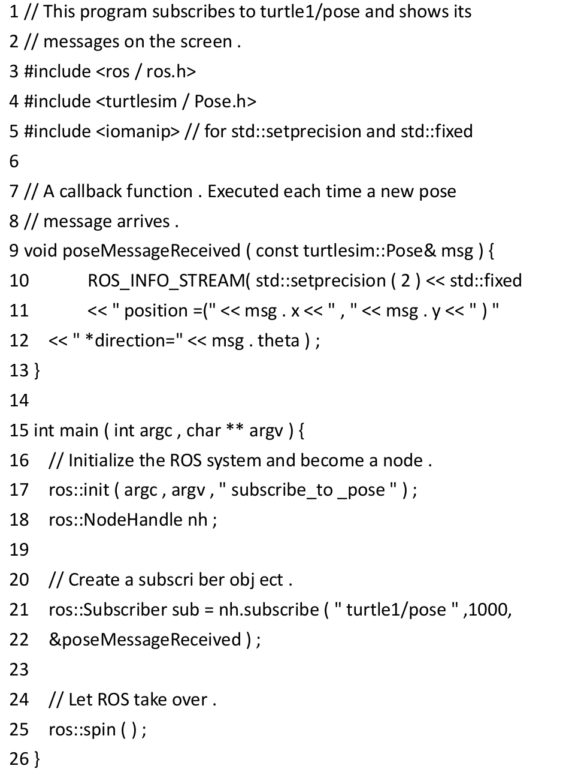

ros::Subscriber sub =node_handle.subscribe
(topic_name,queue_size, pointer_to_callback_function);

程序除了响应回调函数，没有其他重复性工作要做，那么使用 ros::spin(); 否则，合理的选择是写一个循环,做其他需要做的事情,并且周期性地调用 ros::spinOnce()来处理回调
while(ros::ok( ))
{
ros::spinOnce();
}

日志

控制台
command > file #只重定向标准输出,不包括标准错误
command &> file #将所有日志消息重定向到同一个文件
注：两种流的缓存方式不同,可能导致消息不按照顺序出现
stdbuf –oL command &> file
注：ROS 会在输出中插入人类和软件无法理解ANSI 颜色编码。less –r file
格式化控制台消息：
${severity} ${time} ${message} ${file} ${line} ${function} ${node}

rosout
每一个日志消息都被发布到话题/rosout 上。该话题的消息类型是 rosgraph_msgs/Log
查看消息：rostopic echo /rosout 或者 rqt_console
rqt_console 订阅的是/rosout_agg,而不是/rosout
rosout 是唯一一个订阅/rosout 的节点,并且是/rosout_agg 话题的唯一发布者。这样,调试工具通过订阅/rosout_agga 就可以获得完整的日志消息流,而不需系统中每一个节点做额外工作
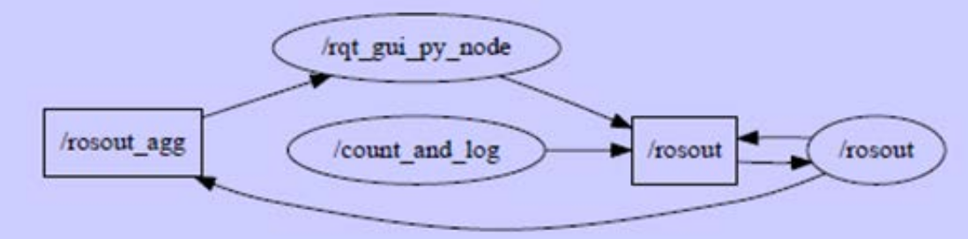

日志文件

~/.ros/log/run_id/rosout.log

运行标识码(run_id)是一个通用唯一识别码(UUID)，区分来自不同 ROS 会话的日志文件。

roscore 生成的输出：setting /run_id to run_id

rosparam get /run_id

清除日志文件：

rosclean check

rosclean purge

启用和禁用日志

缺省日志级别info

rosservice call /node-name/set_logger_level ros.package-name level

rosservice call /count_and_log/set_logger_level ros.agitr DEBUG #在节点启动后调用

rqt_logger_level

计算图源命名

全局名称

节点、话题、服务和参数统称为计算图源，而每个计算图源由一个叫计算图源名称(graph resource name)的短字符串标识

相对名称


设置默认命名空间
- 调用 ros::init 的所有 C++程序接受__ns 的命令行参数
- 环境变量Export ROS_NAMESPACE=default-namespace，只有当没有其他由_ _ns 参数指定的默认命名空间时才有效

私有名称

私有名称不用当前默认命名空间，用的它们节点名称作为命名空间
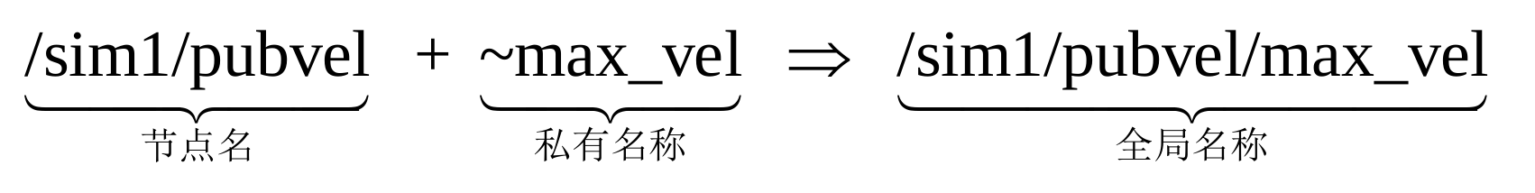

- 每个节点内部都有这样一些资源，只与本节点有关，不会与其他节点打交道，这些资源就可以使用私有名称
- 私有名称常常用于参数，也用于管理一个节点运算的服务
- 也对于其他节点来讲,只要知道私有名称解析后的全局名称，都可以通过其全局名称访问这些计算图源。

匿名名称
- ROS 还提供了另一种被称为匿名名称的命名机制，一般用于为节点命名
- 当节点调用 ros::init 方法时可以请求一个自动分配的唯一名称
- ros::init(argc, argv, base_name, ros::init_options::AnonymousName)在节点的基本名称后面追加某个额外的文本，以确保节点的名字是唯一

启动文件
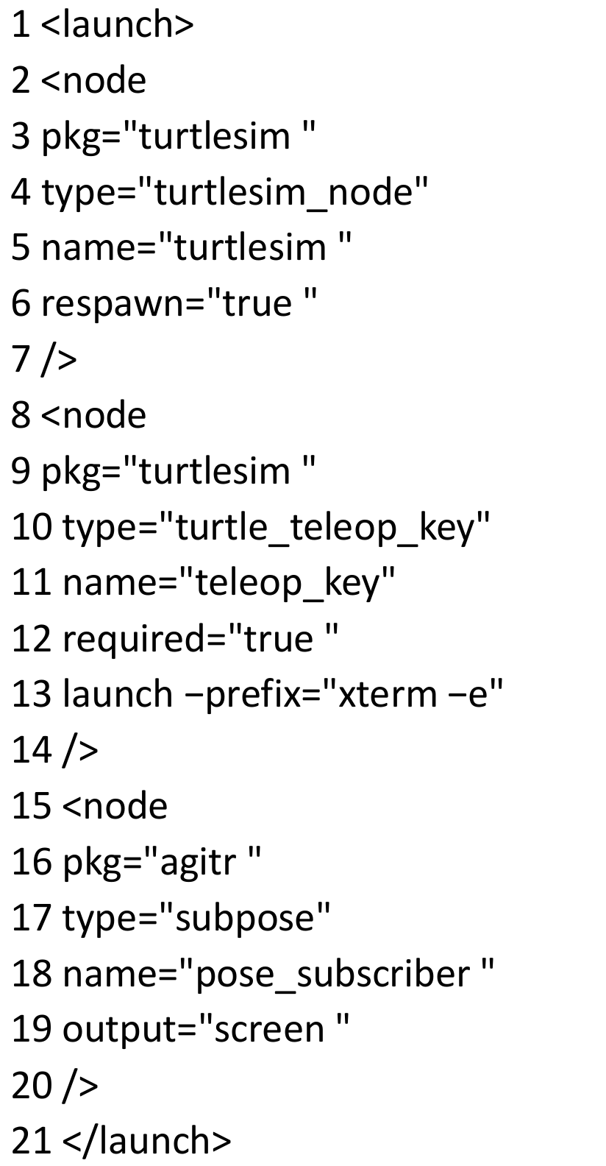
roslaunch package-name launch-file-name
roslaunch agitr example.launch

-v 用来观察 roslaunch 如何解释你的启动文件

注1：使用roslaunch启动一组节点与使用rosrun单独启动每个节点的一个重要不同点是,在默认状态下,从启动文件启动节点的标准输出被重定向到一个日志文件中,而不是在控制台显示 * 。该日志文件的名称是:~/.ros/log/run_id/node_name-number-stout.log
注2：使用 roslaunch 的一个缺点是所有的节点共享一个终端,而使用 rosrun 的时候,每个节点都有一个独立的终端

启动文件位置

最简单的方法是把启动文件直接存储在功能包的根目录中

当查找启动文件的时候,roslaunch 工具会同时搜索每个功能包目录的子目录。包括ROS 核心包在内的很多功能包都是利用这一特性,将所有启动文件统一存放在一个子目录中,该子目录通常取名为 launch

启动文件基本元素

<launch>

<node

pkg=”package-name”

type=”executable-name”

name=”node-name” #匿名name=”$(anon base_name)”

output=”screen” #将标准输出显示在屏幕上而不是记录日志文档

#roslaunch --screen package-name launch-file-name

respawn=”true” #当节点停止的时候,roslaunch 会重新启动该节点

required=”true” #当节点终止时,roslaunch 会终止所有其他活跃节点并退出

launch-prefix=“command-prefix” #为节点保留独立的终

#启动前缀属性并不只局限于xtrem。该属性也可以用来调试(通过gdb或valgrind)或降低一个进程的优先级(通过nice)

ns=”namespace” #压入(pushing down)命名空间

/>

名称重映射Remapping names
每当节点使用重映射中的原始名称时,ROS客户端库就会将它默默地替换成其对应的新名称。
- 命令行创建
original-name := new-name
rosrun turtlesim turtlesim_node turtle1/pose:=tim #运行一个 turtlesime 的实例,把海龟的姿态数据发布到话题/tim 而不是/turtle1/pose
- 启动文件创建
<remap from=”original-name”to ”new-name”/>
<node node-attributes>
<remap from=”original-name”to ”new-name”/>
</node>

